Evaluación Parcial N° 2
(Parte 2)

Sigla | Nombre Asignatura | Tiempo Asignado | % Ponderación
BDY1102 | BASE DE DATOS APLICADA II | 5 horas pedagógicas | 30%

1. Situación evaluativa
X | Ejecución práctica |  | X | Entrega de encargo |  |  | Presentación

2. Agente evaluativo

X | Heteroevaluación |  |  | Coevaluación |  |  | Autoevaluación

2. Instrucciones generales para el/la estudiante

El tiempo para desarrollar la segunda parte de la evaluación es de 3 horas pedagógicas y se realiza de manera individual en laboratorio. Se debe tener las siguientes consideraciones:

- Los siguientes elementos de la evaluación, se encuentran en la parte 1:
  - Tabla de Especificaciones
  - Pauta de Evaluación
  - Caso de Negocio
  - Modelo de datos
  - Requerimiento 1
- Puede hacer usos de las presentaciones de la asignatura y/o apuntes personales como material de consulta durante el desarrollo de la prueba.
- Desarrolle los casos planteados usando la herramienta Oracle SQLDeveloper.
- Se debe trabajar con los valores REDONDEADOS a enteros sin decimales cuando sea necesario.
- En los casos que se indique que el informe debe ser capaz de obtener la información del mes actual, del año o mes anterior a la ejecución del informe en forma paramétrica, significa que se deben usar las funciones adecuadas para obtener la fecha y NO USANDO FECHAS FIJAS.
- La prueba debe ser entregada vía AVA en el buzón de entrega habilitado, siendo esta la única vía de entrega posible de la prueba.
- Debe adjuntar, en el buzón de entrega habilitado en AVA, el archivo que se detalla a continuación:
  - Archivo 1: Una vez que ha construido las consultas y asegurado su correcto funcionamiento, debe guardarla en un archivo con el siguiente formato: EVA2_[NombreApellido].zip

  - Las consultas deben tener el siguiente formato: REQ-<Nro><Letra>.sql
    - Para el requerimiento 2
      - REQ_2a.sql: Script que resuelve el requerimiento 2, letra a. Al interior del script se debe indicar el usuario de conexión y las instrucciones de privilegios necesarias.
      - REQ_2b.sql: Script que resuelve el requerimiento 2, letra b. Al interior del script se debe indicar el usuario de conexión y las instrucciones de privilegios necesarias.
      - REQ_2c.sql: Script que resuelve el requerimiento 2, letra c. Al interior del script se debe indicar el usuario de conexión y las instrucciones de privilegios necesarias.

      - REQ_2d.sql: Script que resuelve el requerimiento 2, letra d. Al interior del script se debe indicar el usuario de conexión y las instrucciones de privilegios necesarias.

    - Para el requerimiento 3
      - REQ_3a.sql: Script que resuelve el requerimiento 3, letra a. Al interior del script se debe indicar el usuario de conexión y las instrucciones de privilegios necesarias.
      - REQ_3b.sql: Script que resuelve el requerimiento 3, letra b. Al interior del script se debe indicar el usuario de conexión y las instrucciones de privilegios necesarias.

- No se aceptan entregas una vez que el buzón de entrega se haya cerrado.

Requerimiento 2: Creación de informe automatizado

Mensualmente el gerente general realiza la revisión de dos informes relacionados con los productos de inversión que se gestionan en la empresa.

El primer informe está relacionado con la clasificación de los clientes de acuerdo con el monto total ahorrado en los productos de inversión y/o de ahorro que tiene el cliente. La clasificación utilizada es PLATINUM, GOLD, SILVER, PLATA, BRONCE y tiene como objetivo:
- Beneficiarlos, según su tipo, con descuentos importantes en los centros comerciales, de comidas y/o entretenimientos que estén adheridos a KOPERA.
- Incentivar a los clientes (en particular a los de regiones) para que vean estas opciones de inversión y/o de ahorro como una alternativa de obtener rentabilidades estables y seguras en el tiempo.

El segundo informe está relacionado con la cantidad de solicitudes que ha tenido cada producto de inversión en el mes y su evolución en el año, el cual tiene como objetivo:
- Establecer la proyección de bonos por desempeño que tendrán los empleados.
Actualmente, estos informes son preparados en planillas Excel, y uno de los requisitos para que KOPERA pueda obtener la certificación ISO 9001 es tener automatizado los procesos de gestión del negocio.

Para ello, se solicita generar un conjunto de instrucciones SQL que resuelva la problemática planteada, considerando los siguientes puntos:

- Diseñar y construir una vista llamada VW_RESUMEN_CLIENTE_PRODUCTO, que permita obtener un resumen de los productos de inversión de un cliente. Los datos mínimos para incluir en la vista son los siguientes:
    - Número de Cliente
    - Rut del Cliente
    - Digito del Rut del cliente
    - Primer nombre
    - Segundo nombre
    - Apellido materno
    - Apellido paterno
    - Producto de inversión
    - Periodo de solicitud
    - Cantidad de solicitudes
    - Monto total ahorrado

La vista debe ser creada en el usuario <Usuario>_1, indicado en el Requerimiento 1 y se deberá asignar los privilegios necesarios para que el usuario <Usuario>_2 pueda utilizarla.

En el script se debe especificar el usuario de conexión a utilizar para las diferentes acciones definidas con el propósito que la consulta se ejecute correctamente.

- A partir de la vista creada, generar una consulta que permita clasificar a los clientes de acuerdo con el monto total ahorrado (de todos los productos de inversión y/o de ahorro),

  - La consulta debe ser ejecutada desde el usuario <Usuario>_2, descrito en el Requerimiento 1.
  - La(s) tabla(s) o vista(s) incluida(s) en la consulta NO debe ser realizada con instrucción del tipo <OWNER>.<TABLA> o <OWNER>.<VISTA>.
  - En el script se debe especificar el usuario de conexión a utilizar para las diferentes acciones definidas con el propósito que la consulta se ejecute correctamente.

  - El cliente se clasifica de acuerdo con los siguientes criterios:
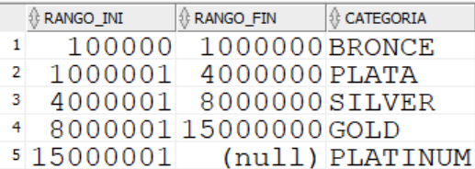

  - Los datos deben estar ordenados por: Monto total ahorrado y año solicitud, ambos en forma descendente. Los datos mínimos que debe tener la consulta son los siguientes:
        - Año de solicitud
        - Numero Cliente
        - Rut y Digito del Cliente
        - Nombre completo
        - Cantidad de solicitudes
        - Monto total ahorrado
        - Clasificación del cliente.

- A partir de la vista creada, generar una consulta que permita entregar el total de solicitudes por cada producto de inversión, ordenando por cantidad de solicitudes en forma descendente y debe mostrar solo los TOP 5. Los datos mínimos que debe tener la consulta son los siguientes:
    - Año de solicitud
    - Id de producto de inversión
    - Descripción del producto de inversión
    - Cantidad de Solicitudes.

  - La consulta debe ser ejecutada desde el usuario <Usuario>_2, descrito en el Requerimiento 1.

  - La(s) tabla(s) o vista(s) incluida(s) en la consulta NO debe ser realizada con instrucción del tipo <OWNER>.<TABLA> o <OWNER>.<VISTA>.
  - En el script se debe especificar el usuario de conexión a utilizar para las diferentes acciones definidas con el propósito que la consulta se ejecute correctamente.

- En la revisión efectuada en el mes pasado, se identificaron anomalías en la solicitud número 250009 del producto de inversión del cliente, que implicó tomar un conjunto de decisiones con esta solicitud. Construya las instrucciones que resuelven cada una de las decisiones descritas a continuación:
  - La primera decisión fue actualizar el tipo de producto de inversión. Actualmente la solicitud tiene asignado el producto “Cuenta de Ahorro para la Vivienda” y fue actualizado a “Cuenta de Ahorro Escolar”.

  - La segunda decisión fue eliminar la solicitud número 250009.

  - La tercera decisión fue dejar todo como originalmente estaba, ya que se produjo una incorrecta interpretación de los datos que llevó a la confusión.

Requerimiento 3: Optimización de sentencias SQL

La implementación de un sistema de gestión de calidad ha implicado que KOPERA considere contar con un experto de aseguramiento de la calidad (QA) para realizar diferentes pruebas a las consultas construidas para el nuevo sistema de la cooperativa. En las pruebas realizadas, el experto ha identificado un conjunto de consultas que tienen un bajo rendimiento en su plan de ejecución y ha recomendado crear índices para mejorar el acceso a las tablas.

Usted ha sido elegido para establecer los índices que se necesitan para optimizar las consultas, por lo tanto, deberá crear las instrucciones SQL para crear el(los) índice(s) que se necesitan en cada consulta para mejorar su plan de ejecución.

- Informe de Clientes por Región (Agrupamiento Geográfico):
  - Consulta
SELECT r.NOMBRE_REGION
,COUNT(c.NRO_CLIENTE) AS cantidad_clientes
FROM CLIENTE c JOIN REGION r ON c.COD_REGION = r.COD_REGION
GROUP BY r.NOMBRE_REGION
ORDER BY Cantidad_clientes DESC;

Plan de ejecución sin el(los) índice(s) requerido(s)
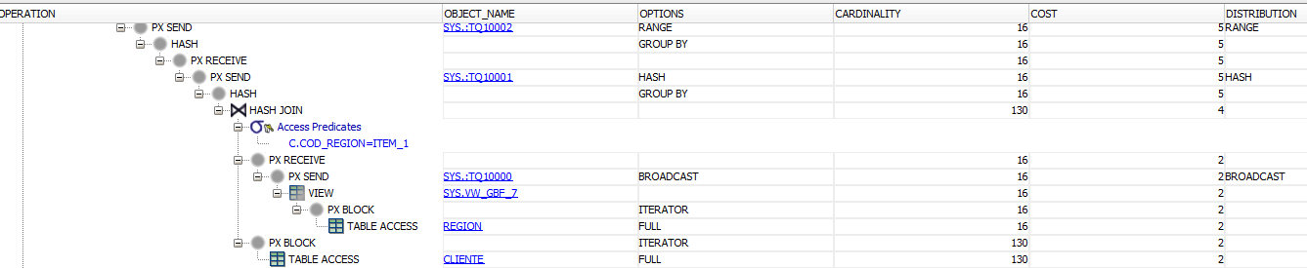

Plan de ejecución después de crear el(los) índice(s) requerido(s)
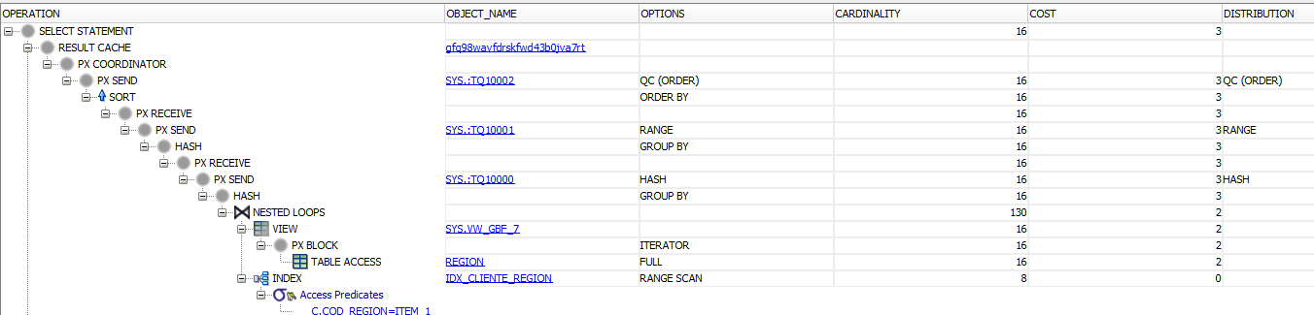

- Informe de Monto Total de Créditos Otorgados por Tipo de Crédito:
  - Consulta
SELECT c.NRO_CLIENTE
,c.PNOMBRE || ' ' || c.APPATERNO AS Nombre_Cliente
,COUNT(m.NRO_MOVIMIENTO) AS Total_Movimientos
,SUM(m.MONTO_MOVIMIENTO) AS Monto_Total
FROM CLIENTE c JOIN PRODUCTO_INVERSION_CLIENTE pic ON c.NRO_CLIENTE = pic.NRO_CLIENTE
JOIN MOVIMIENTO m ON pic.NRO_SOLIC_PROD = m. NRO_SOLIC_PROD
WHERE m.FECHA_MOVIMIENTO >= ADD_MONTHS(SYSDATE, -1)
GROUP BY c.NRO_CLIENTE
,c.PNOMBRE
,c.APPATERNO
ORDER BY Total_movimientos DESC
FETCH FIRST 10 ROWS ONLY;

Plan de ejecución sin el(los) índice(s) requerido(s).

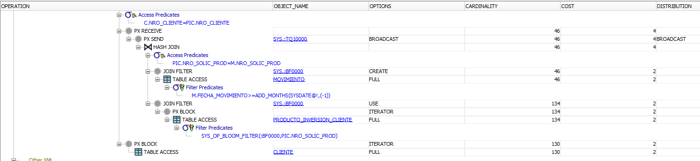

Plan de ejecución después de crear el(los) índice(s) requerido(s)

